

AR9341 DSP开发指南
V1.7

Version | Writer | Date | Description
V1.0 | tqshi | 20210901 | Initial version
V1.1 | Hbbai | 20210915 | Update sample code
V1.2 | Hbbai | 20211020 | Add more details for ARM to call DSP
V1.3 | Hbbai | 20220104 | Add install path limitation
V1.4 | Hbbai | 20220617 | Add DSP on-board debug method
V1.5 | Hbbai | 20220620 | Add more details on debug method
V1.6 | Bfchen | 20221215 | Add IACU/DACU configuration and test cases
V1.7 | Hbbai | 20230131 | Change DSP compiling steps in Chapter 3.

目录
1. 概述 3
2. CEVA DSP Tool Installation 4
3. 编译 DSP 工程 6
4. DSP工程添加用户文件 17
4.1 DSP toolbox工程目录结构 17
4.2 如何在DSP端添加算子供ARM端调用 18
4.3 如何在ARM端调用DSP上的算子 19
4.4 上板测试ARM对DSP的调用 21
4.5 如何在DSP端添加算子供NPU callback使用 21
4.5.1 添加并注册NPU CallBack算子 21
4.5.2 添加并注册NPU CallBack参数解析函数 23
5. ARM端启动DSP 25
5.1 ARM端DSP加载接口 25
5.2 ARM加载DSP示例 25
6. DSP toolbox工程仿真 26
6.1 DSP工程单元仿真流程 26
7. DSP程序调试 30
7.1 CEVA上板调试 30
8. 上板常见问题 35
8.1 全局变量明确链接的段 35
8.2 堆栈溢出 35
9. DSP IACU/DACU及GVI异常中断示例 36
9.1 指令访问控制单元（IACU） 36
9.1.1 IACU属性配置接口函数 36
9.1.2 IACU属性配置 36
9.1.3 IACU功能验证 37
9.2 数据访问控制单元（DACU） 37
9.2.1 DACU属性配置接口函数 37
9.2.2 DACU属性配置： 37
9.2.3 DACU功能验证： 38
9.3 CEVA触发GVI异常中断 38
9.3.1 GVI异常中断寄存器 38
9.3.2 GVI异常中断 BackTrace示例 43

概述

本文档指引用户搭建 AR9341 的 DSP 编译平台。

CEVA DSP Tool Installation

AR9341 平台适配的 DSP 开发环境为 CEVA XM6 V18版本，建议用户在 win7 以上版本进行安装，需要安装的用户请向 Artosyn 索取安装包。

1. 双击CEVA-XM6_V18.0.4.exe安装

一路next，中间任意填用户名和公司名，直到安装完成。

注意：为保证toolbox能正常编译、仿真，安装的路径中不可包含空格、括号等特殊符号，例如，不建议安装在这种路径：C:\Program Files (x86)。

2. 安装完成后，需要添加 window 环境变量 LM_LICENSE_FILE=29000@210.22.169.22

至此，CEVA ToolBox 已经可以正常使用了。

编译 DSP 工程
dsp的示例工程位于sdk的arsdk/platforms/dsp/dsp_sdk目录，将此目录拷贝到windows本地。

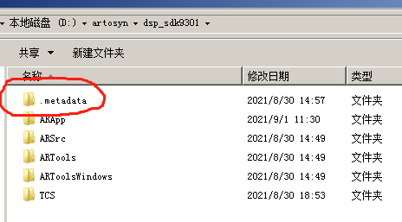
如果目录里包含.metadata文件，这个是之前创建工程文件时留下的文件，可以把它删掉。

step1: 打开toolbox， 选择File -> Switch workspace -> Other...,选择刚刚拷到本地的dsp_sdk目录

Step2：选择菜单File -> Import , 在弹出对话框中选择General, Existing Projects into Workspace.
然后点下面Next按钮。

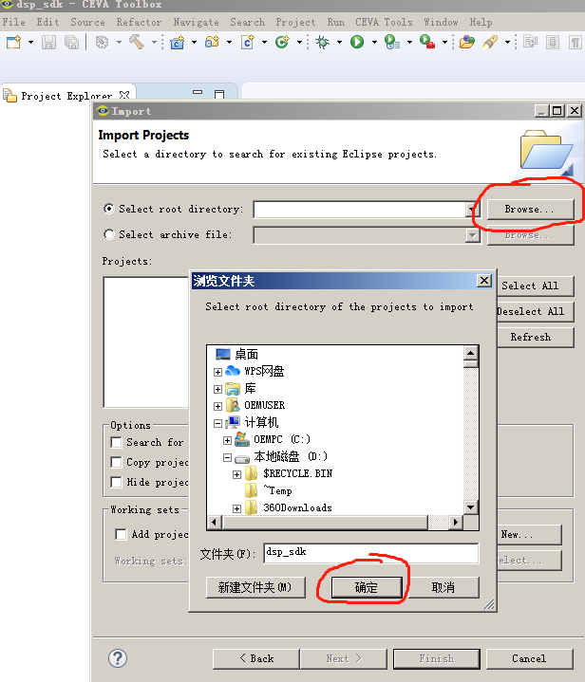

先Select root directory, 点Browse，出来对话框，点确定。
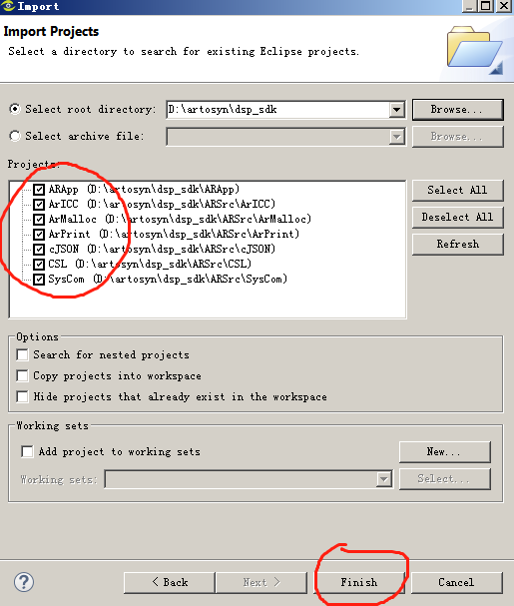
这个对话框会显示目录中包含的所有ceva project，点Finish，全部导入。
Step 3 ：打开工程后，右键点击 ARApp, 选择 Build configuration->set active, 选择一个Configuration。

step 4: 新打开的工程编译可能会遇到的问题如下所示的“No targets were found”或者“The target ARApp specified by the project ARApp could not be found”，此类问题一般是由于工程配置没有指定具体的硬件参数，可以参考如下步骤配置。
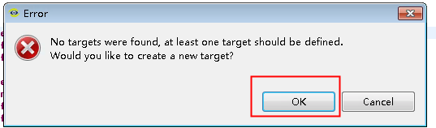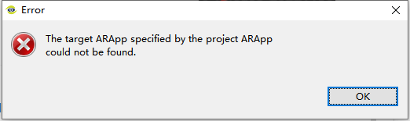
- 打开菜单CEVA Tools->Manage Hardware Configs...，如果没有任何配置项，可以选择New...新建，或者在原有的配置项上选择Edit HW Config...来修改或查看配置。
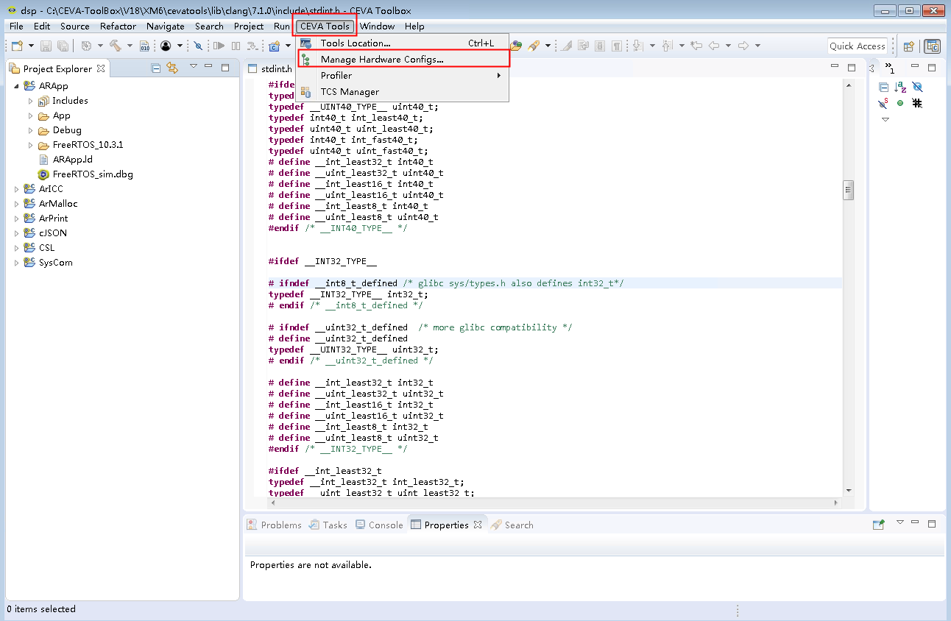
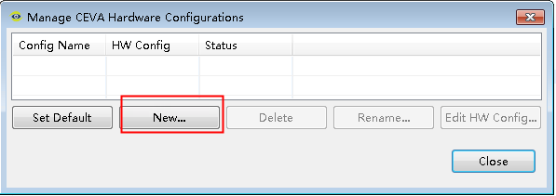
- 起一个名字，例如“xm6”，选择ceva core及RTL版本如图。
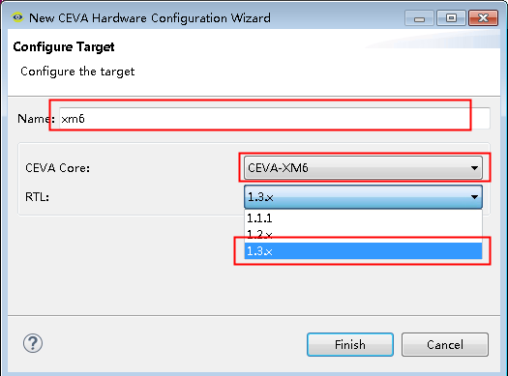
（3）配置硬件相关的配置：Core，DMSS，PMSS如下图（Ar93xx系列固定配置，一般无需修改）。
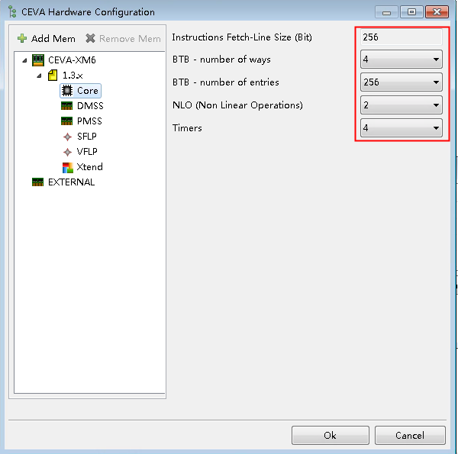
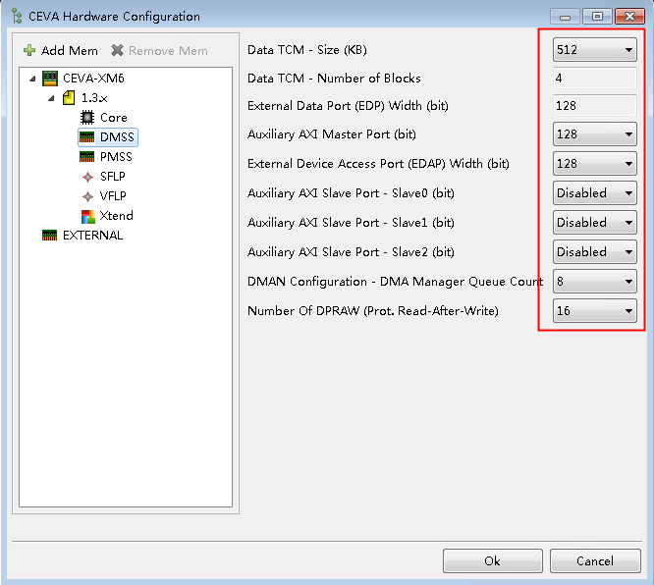

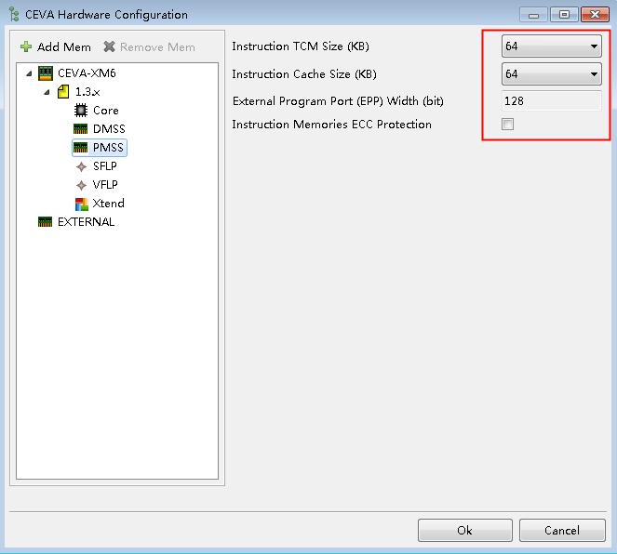
（4）配置系统内存，此内存区间为CEVA保留，ARM Linux不会使用。在SDK中我们配置起始地址为 0x32400000，大小32MB的一段内存给CEVA使用。
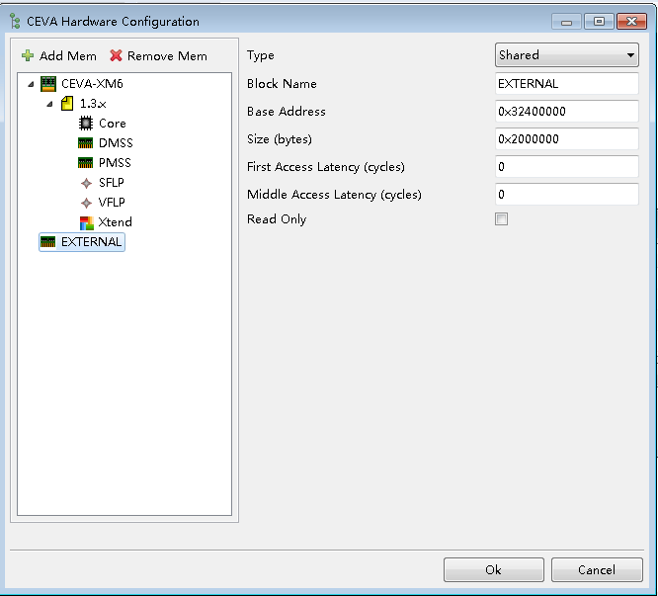

Step5: 编译成功后，在 dsp_sdk\ARApp\Debug 目录下会生成 ARApp.elf.
Step6：一般在project 属性中已经配置了执行脚本，编译完成会自动生成二进制文件，如果需要手动将ELF转换为二进制文件可以参考如下方式：
（1）Linux环境下ARApp.elf 生成ceva.bin
基于提供Linux下工具ARTools，将ceva toolbox生成ARApp.elf文件copy至ARTools目录下，执行./elf_out.pl ARApp.elf，执行完成后即可生成ceva.bin文件。
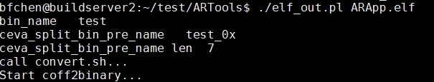
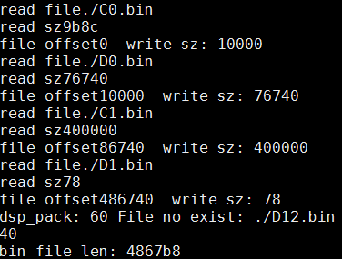
（2）基于提供Windows下工具ARToolsWindows，需要对ceva toolbox进行如下配置，ARApp鼠标右击 -> Properties -> C/C++ Build -> Settings -> Build Steps->Command配置要执行的命令：
例如: ../../ARToolsWindows/xm6-elf-bintool/Debug/xm6elftool.exe ARApp.elf
并在Description选项中 配置生成的bin文件名称。
Windows环境下toolbox配置完成后，后续重新Build DSP工程时ceva.bin文件会直接生成，存在于对应的工程选项（例如Debug, Release, V.FreeRtos, V.BareMetal）目录下。
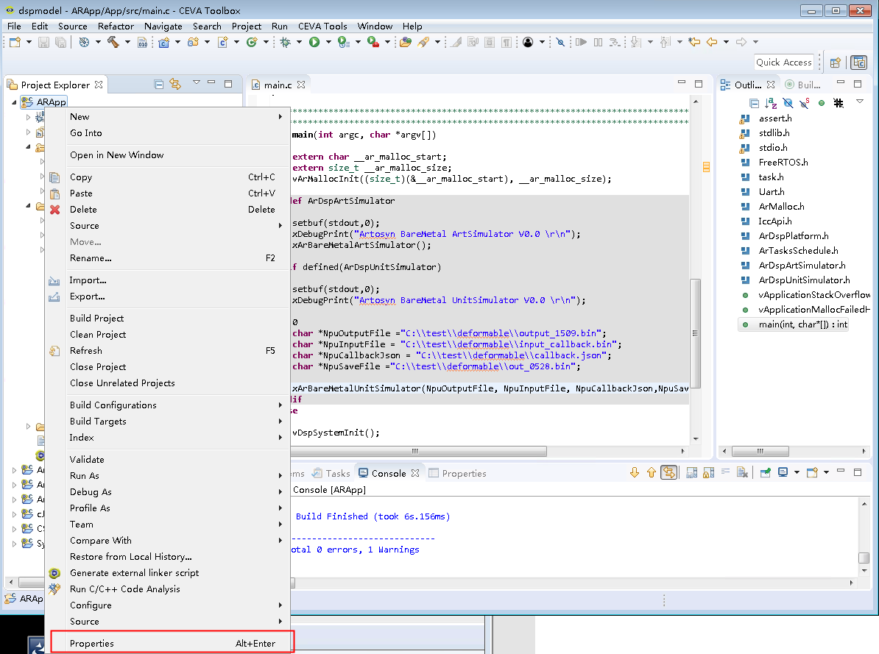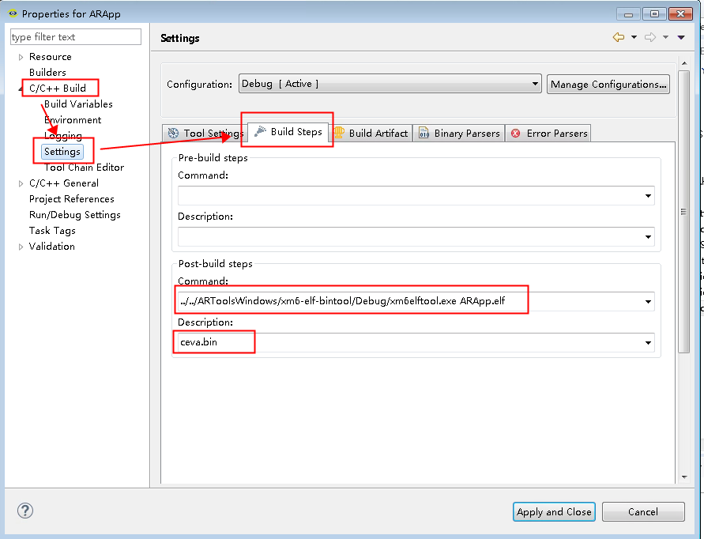
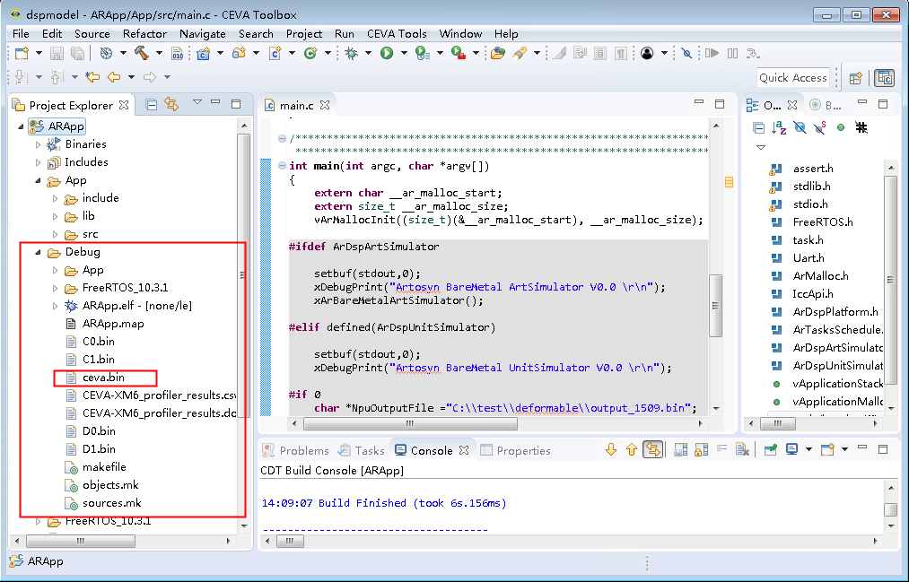

DSP工程添加用户文件

4.1 DSP toolbox工程目录结构
ARApp ：主要包APP、FreeRTOS系统、Debug、内存配置ARApp.ld等。
其中App目录下包含头文件(include)、Lib库文件(lib)、源码(src)
Debug主要为编译生成文件(elf文件、bin文件等)
系统相关源码ArIcc、ArMalloc、ArPrint、cJSON、CSL、SysCom ，对应ARApp -> App -> lib库文件。

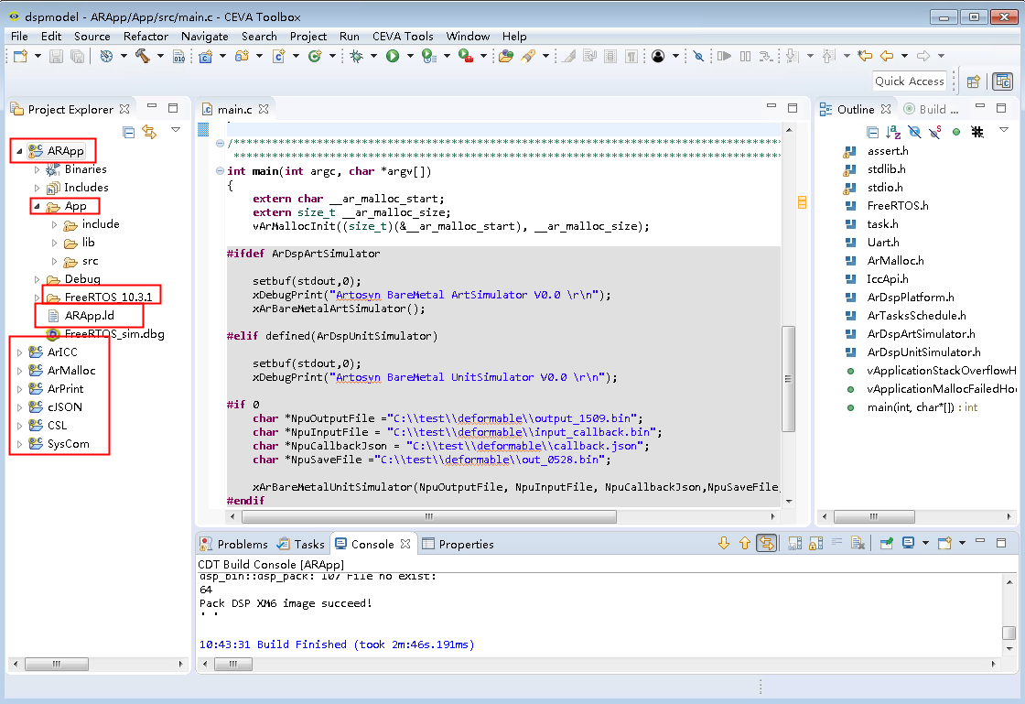

4.2 如何在DSP端添加算子供ARM端调用
ARM端通过远程调用的方式调用DSP端对应算子函数去做计算，需要DSP端注册相应的处理函数。
DSP工程中提供了用户自定义Gauss算法“ArArmCalcGauss3×3.c”的demo例程，以Gauss算法为例介绍用户添加自定义算子的步骤。
（1）在dsp_sdk/ARApp/App/src/目录中，新建ArArmCalcGauss3×3.c，并定义函数。
函数原型：AR_S32 ArArmCalcGauss3×3(void * pParams)
（2）使用AR_ARM_REMOTECALL_DECLARE宏注册用户自定义处理函数。
.pName：自定义算子名“ArArmCalcGauss3×3”，与ARM端对应。
.pRmtCallHandler：自定义处理函数名“ArArmCalcGauss3×3”。
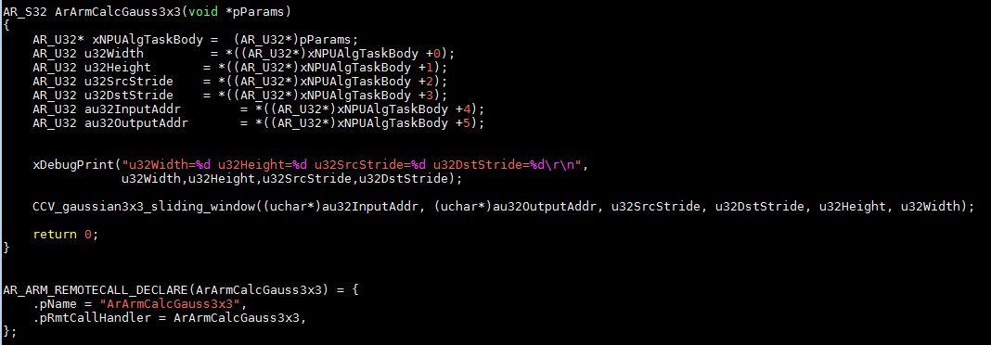
- ArArmCalcGauss3×3具体实现以“CCV_Gaussian3×3_sliding_window”为例，详细代码在dsp_sdk/ARApp/App/src/ArArmCalcGauss3x3.c中。
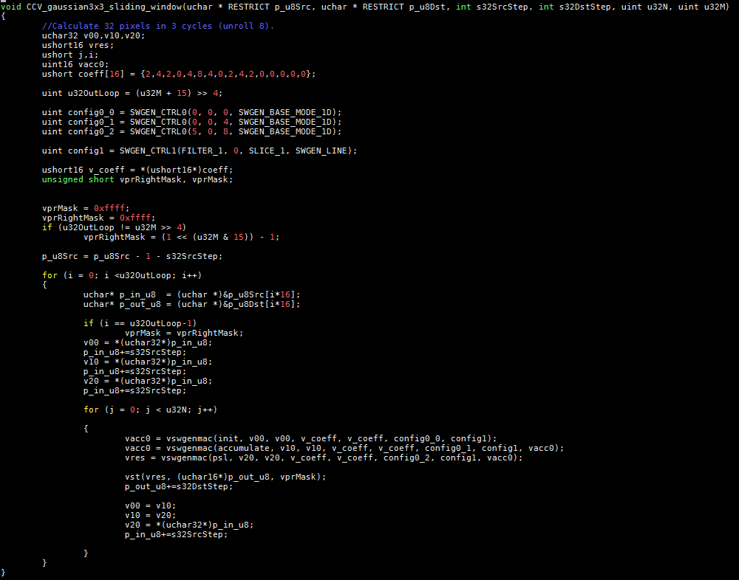
添加完成后，在Toolbox中重新编译DSP工程，生成ceva.bin。

4.3 如何在ARM端调用DSP上的算子
这里对远程调用接口做简单介绍，方便快速使用，详细结构定义参考《artosyn 智能视频子系统API说明》。
函数名称 | 函数说明
AR_MPI_DSP_RemoteCall(AR_U32 u32DspId，  AR_DSP_TASK_S * pstTask，AR_U32 u32Blocked) | ARM远程调用接口
AR_MPI_DSP_Query(AR_U32 u32DspId，  AR_DSP_TASK_S * pstTask，AR_U32 u32Blocked) | ARM任务查询接口
参数说明：
【1】AR_DSP_TASK_S结构说明：
typedef struct
{
AR_CHAR s8Name[32];
AR_U32 u32Priority;
AR_U64 u64MsgBodyAddr;
AR_U32 u32MsgLen;
} AR_DSP_TASK_S;

参数名称 | 描述
s8Name | 任务名称，DSP端会用该名称去匹配相应的handler
u32Priority | 任务优先级
u64MsgBodyAddr | 任务需要传递的参数，打包放在一起，给出起始地址
u32MsgLen | 参数体的长度

【2】u32Blocked：是否阻塞，设为1则DSP执行完毕该task才会返回该调用。
【3】u32DspId ：DSP的ID，有效值[0 - 3]，对于AR93XX，DSP为单核心，因此设为0即可。
【4】接口对应头文件 “mpi_dsp_api.h”。
【5】接口对应库文件 “libmpi_dsp.so”，“ libhal_dsp.so”。
DSP工程中提供了用户自定义Gauss算法“ArArmCalcGauss3×3.c”的demo例程，以Gauss算法为例介绍ARM端添加自定义算法调用的步骤。
DSP 端Gauss算子处理需要的参数有Width、Height、Src Stride、Dst Stride、SrcPa(源数据物理地址)、DstPa(目的数据物理地址)，ARM端需要将对应参数打包封装进MSG，将此条msg通过AR_MPI_DSP_RemoteCall发送至DSP实现远程调用。
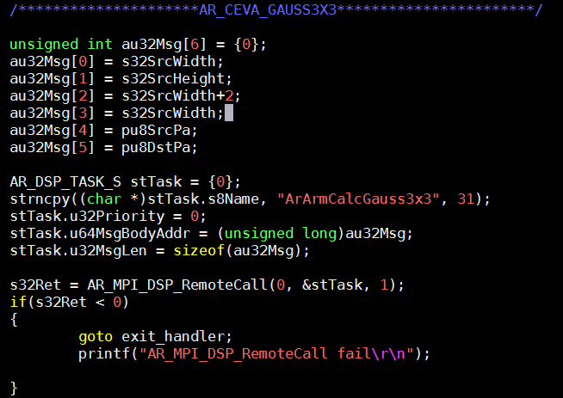
ARM端Sample代码参考test_ceva_gauss3x3/test_ceva_gauss3x3.c的具体实现，编译：
具体路径可以在sdk中通过find查找，不同版本sdk路径可能略有差异；

cd apps/verify/test/test_ceva_gauss3x3/
make
即可在当前目录生成test_ceva_gauss3x3.

4.4 上板测试ARM对DSP的调用

（1）将4.3节中生成的ceva.bin通过nfs或U盘拷贝到单板上，即可上板运行.
在命令行运行：
ar_dsp_boot 0 ceva.bin
即可启动DSP运行。
（2）将ARM端编译生成的test_ceva_gauss3x3应用程序通过nfs或U盘拷贝到单板上，即可运行。
在命令行运行：
test_ceva_gauss3x3 --srcfile test.yuv -w 1280 -h 720
可以实现对测试数据test.yuv的gauss滤波。

4.5 如何在DSP端添加算子供NPU callback使用
NPU支持中断触发方式调用DSP端对应算子函数去做计算，需要DSP端注册相应的处理函数，由于自定义算子一般包含算法需要的一些参数，这些参数会在ArtStudio生成网络模型时被封装在npubin中，因此DSP端的注册需要两步：
- 注册json参数解析函数，在此函数中分配参数空间，将json中参数解析并保存在参数空间中。
- 注册算子执行函数，该函数将NPU的输入、输入及（1）中的参数进行计算。

4.5.1 添加并注册NPU CallBack算子
DSP工程中提供了CustomLrn算子“ArCnnOperatorCustomLrn.c”的demo例程，以CustomLrn算子为例介绍用户添加自定义NPU CallBack算子的步骤。
该callback.json的参数如下图所示：
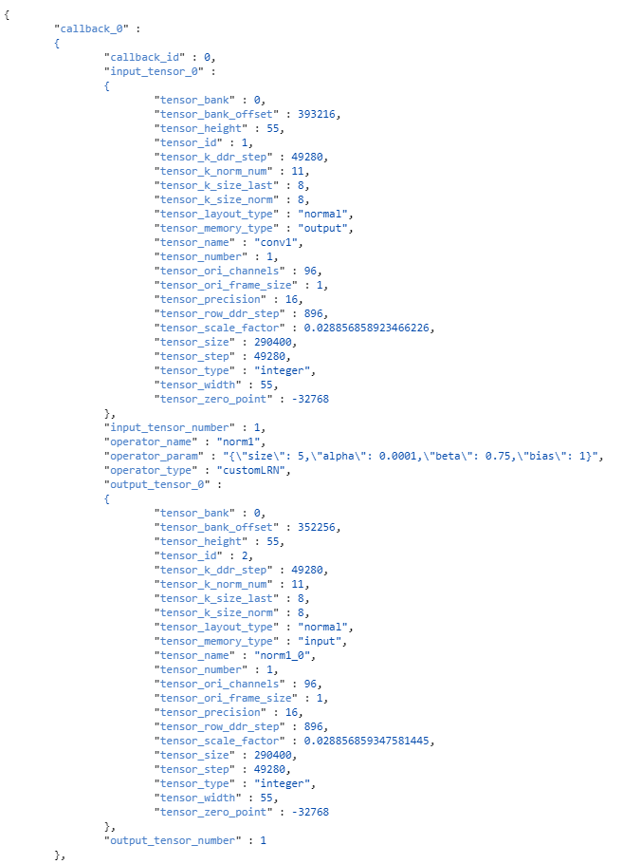
（1）在DSP工程中新建文件“ArCnnOperatorCustomLrn.c”，该文件中定义处理函数ArCnnOperatorCustomLrn。
函数原型：AR_S32 ArCnnOperatorCustomLrn(AR_U32 pIn, AR_U32 pOut, AR_NPU_CB_PARAM_S *pCBParams, void * pOpParams)
参数说明：
【1】 AR_NPU_CB_PARAM_S结构说明：
Typedef struct
{
AR_U32 u32Id;
AR_U32 u32InputTensorNum;
AR_NPU_TENSOR_S astInputTensor[8]; //InTensor 参数结构体
AR_U32 u32OutputTensorNum;
AR_NPU_TENSOR_S astOutputTensor[8]; //OutTensor 参数结构体
AR_CHAR achOperatorName[MAX_NAME_LEN];
AR_CHAR achOperatorType[MAX_NAME_LEN];
Void * pOpParams；//算子Operator参数指针
AR_U32 u32OpParamsLen //算子Operator参数长度
} AR_NPU_CB_PARAM_S;
此结构体参数均存放于npubin中，除了pOpParams及u32OpParamsLen 外，均已自动解析。用户需要注册自己的json parser来解析json中的operator_param，请参考4.4.2节。
【2】pIn ：算子处理数据输入地址，也即NPU的输出buffer的起始地址；
【3】pOut：算子处理数据输出地址，也即NPU的输入buffer的起始地址；
【4】pOpParams：算子Operator参数，由用户注册的算子解析函数解析。

（2）使用AR_CNN_OPERATOR_DECLARE宏注册算子。
.pName：算子识别名称“customLRN”，与ARM端对应。
.pCnnCbHandler：算子函数名“ArCnnOperatorCustomLrn”。
此处的pName必须与用户在ArtStudio中设定的callback算子的operator_type相同，重新编译DSP工程即可。
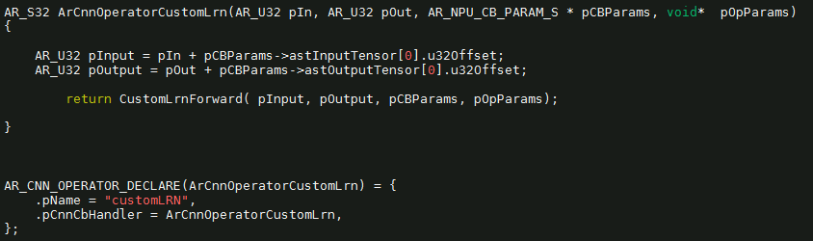

4.5.2 添加并注册NPU CallBack参数解析函数
DSP工程中需要算子Operator参数解析函数，用户须注册此类解析函数。比如系统中CustomLrn算子参数解析函数“ArCnnPraseCustomLrn.c”的demo例程，以CustomLrn算子的Operator参数解析为例介绍用户添加NPU CallBack算子Operator参数解析的步骤。
（1）DSP工程新建文件ArCnnPraseCustomLrn.c，文件中定义算子参数解析处理函数ArCnnParseCustomLrn。
函数原型：AR_S32 ArCnnParseCustomLrn(const void *JsonNode, AR_U32 u32JsonLen,void **pOpParams, AR_S32 *pOpParamLen)
参数说明：
【1】 JsonNode：指向Operator参数的json节点。
【2】u32JsonLen：json节点长度。
【3】pOpParams：存储Operator参数的地址，需要函数内分配。
【4】pOpParamLen：Operator参数长度，需要函数内赋值。
（2）使用AR_CNN_PARSE_DECLARE宏注册算子参数解析函数。
.pName：解析函数识别名“customLRN”。
.pCnnParseHandler：解析函数名“ArCnnParseCustomLrn”。
此处的pName必须与用户在ArtStudio中设定的callback算子的operator_type相同，重新编译DSP工程即可。
具体来看 CustomLrn参数结构体AR_NPU_CUSTOM_LRN_PARAM_S，需要ARCnnParseCustomLrn()将callback.json对应operator_param字段字符串内容解析读入内存。
【1】callback.json对应operator_param字段
【2】参数结构, 统一定义在ArCnnParseCommon.h
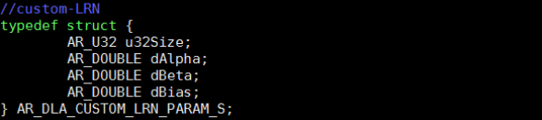
【3】参数解析函数
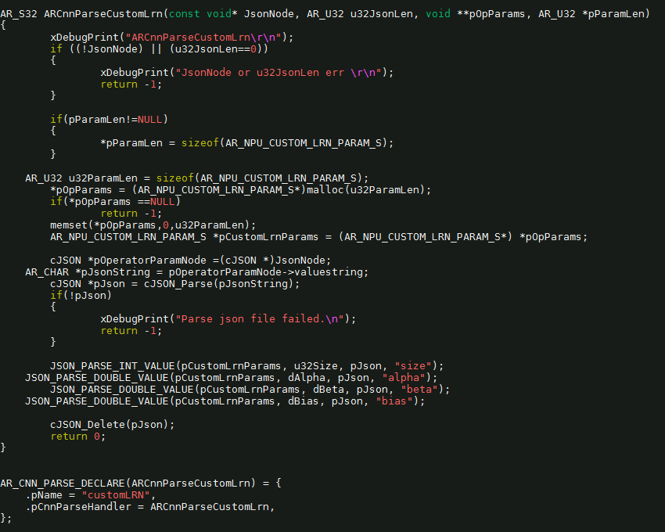

ARM端启动DSP

5.1 ARM端DSP加载接口
这里对DSP BOOT接口做简单介绍，方便快速使用，详细结构定义参考“artosyn 智能视频处理子系统开发说明”。

函数名称 | 函数说明
AR_MPI_DSP_PowerOn(AR_U32 u32DspId) | DSP上电接口
AR_MPI_DSP_PowerOff(AR_U32 u32DspId) | DSP下电接口
AR_MPI_DSP_EnableCore(AR_U32 u32DspId) | DSP核心使能接口
AR_MPI_DSP_DisableCore(AR_U32 u32DspId) | DSP核心去使能接口
AR_MPI_DSP_LoadBin(AR_U32 u32DspId,AR_CHAR *filepath) | 加载DSP bin文件接口
参数说明：
【1】u32DspId ：DSP的ID，有效值[0 - 3]，对于AR93XX，DSP为单核心，因此设为0即可。
【2】filepath ：需要接在的DSP bin文件对应地址。
【3】AR_MPI_DSP_LoadBin接口存在返回值，小于0失败。
【4】接口对应头文件 “mpi_dsp_api.h”。
【5】接口对应库文件 “libmpi_dsp.so”，“ libhal_dsp.so”。

5.2 ARM加载DSP示例
Power on -> load bin -> enable core
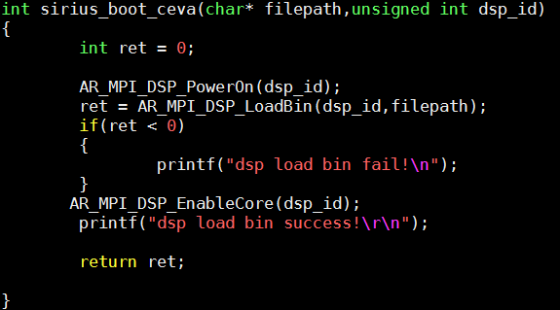

DSP toolbox工程仿真

6.1 DSP工程单元仿真流程
单元仿真无需跑FreeRtos，可用于单算子的仿真、调试，待算子调试通过，可以参考dsp工程中的kernel算子，添加进工程后再上板调试。
步骤：右击ARApp -> Debug As ->CEVA C/C++ TCS Simulation
头文件“ArDspUnitSimulator.h”中定义了ArDspUnitSimulator宏，主要重新定义了系统打印函数xDebugPrintf。在进行单元测试时可以选择打开该宏，直接在main函数中调用测试程序即可。若为打开该宏进行unit test，需在main函数中setbuf(stdout， 0)。测试结果打印于Console工具栏。

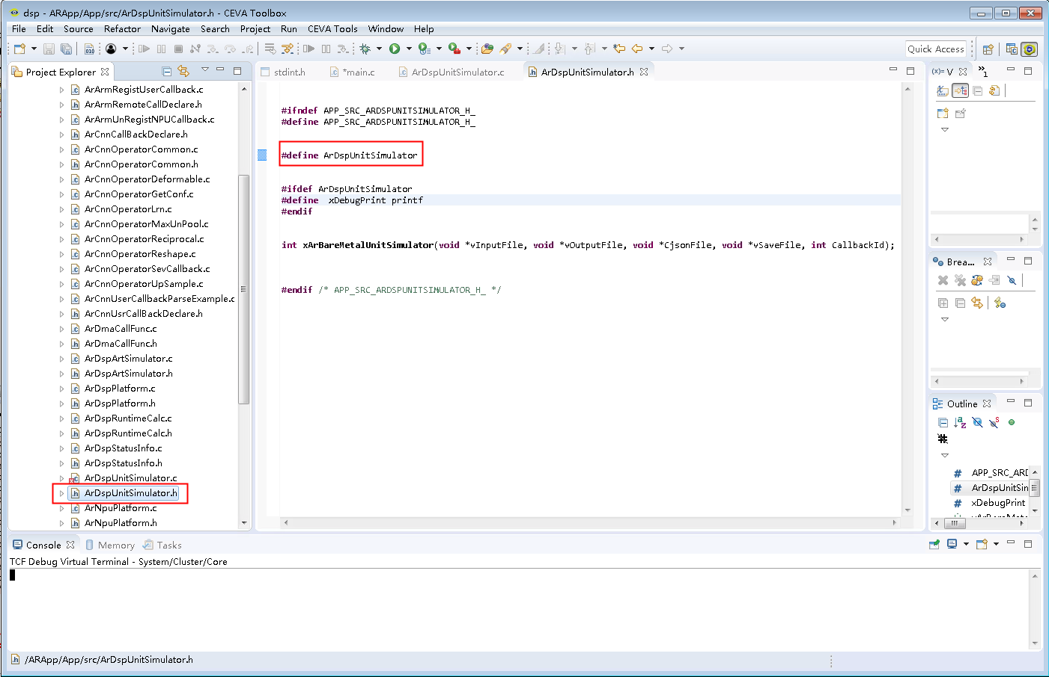
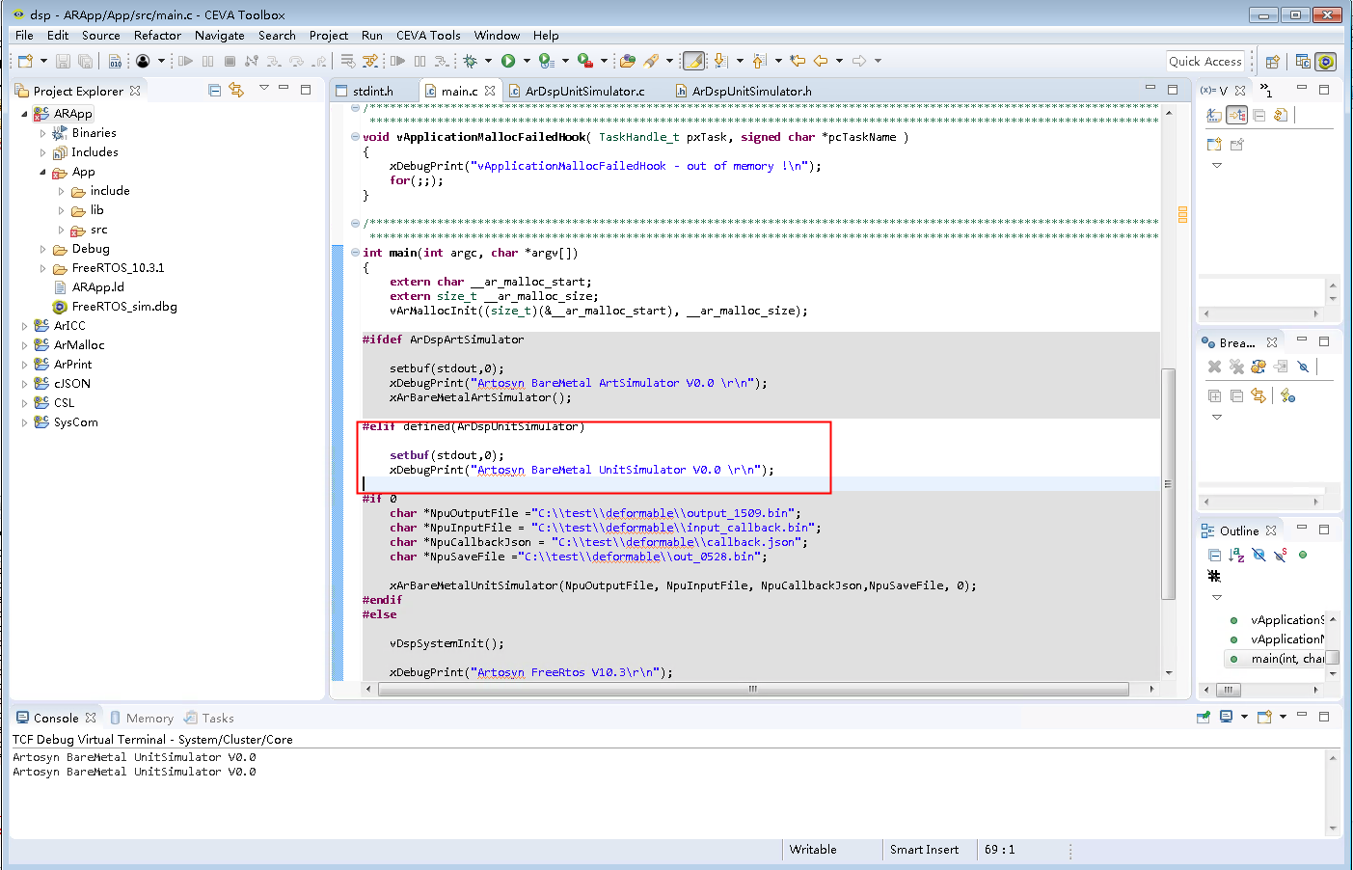

单元仿真可能遇到的问题
【1】Console工具栏不打印
检查是否打开ArDspUnitSimulator宏，或者未定义setbuf(stdout， 0)。

【2】Launching ARApp Debug ERROR，按照如下步骤检查TCS Manager配置。

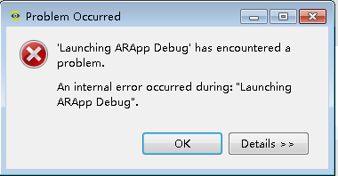

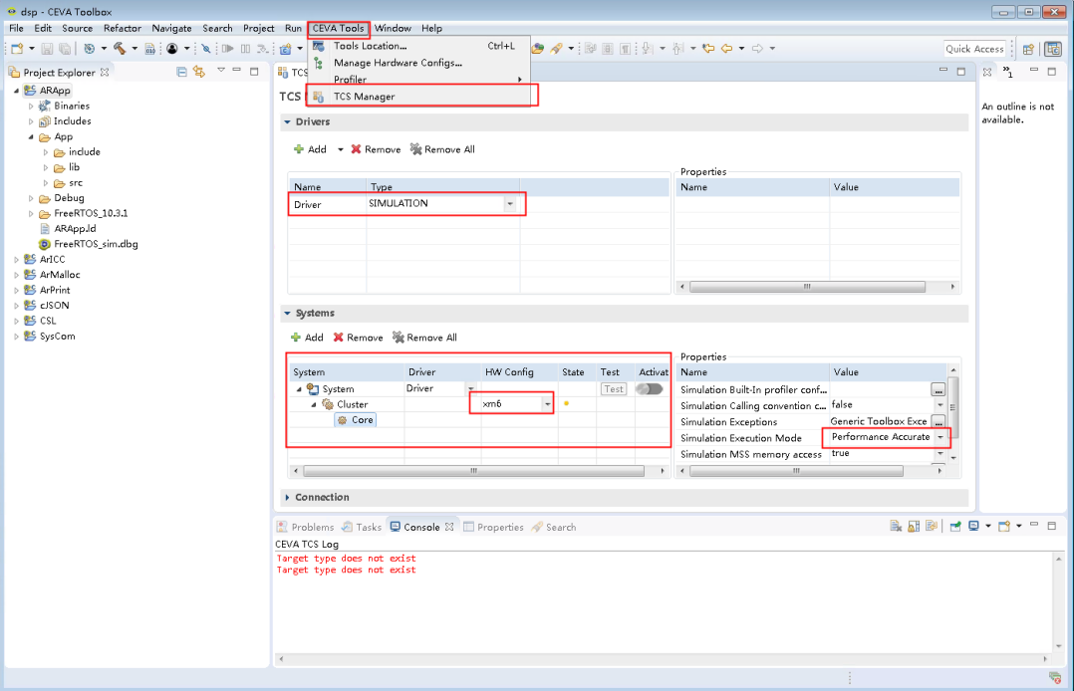

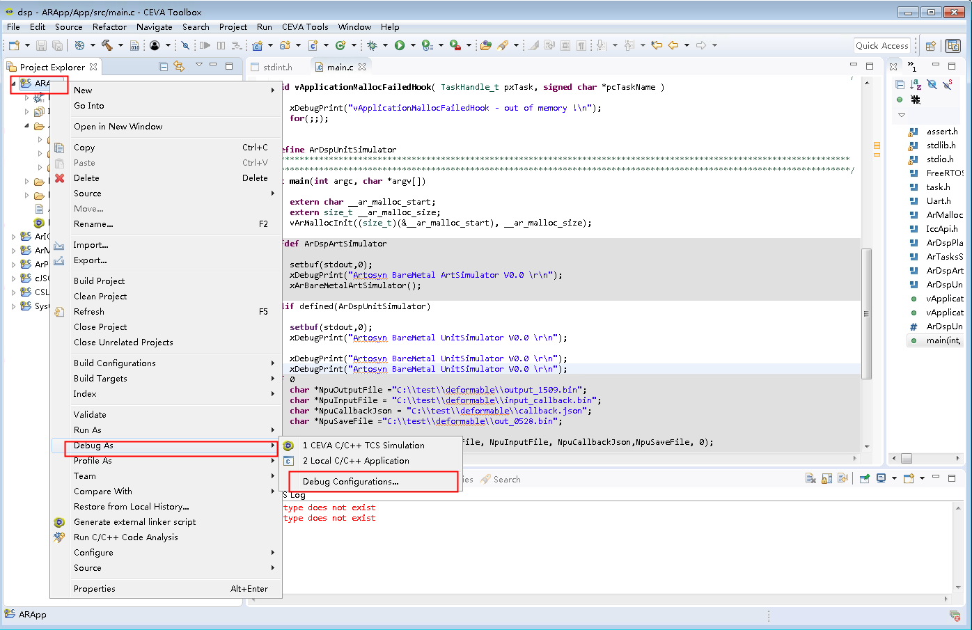

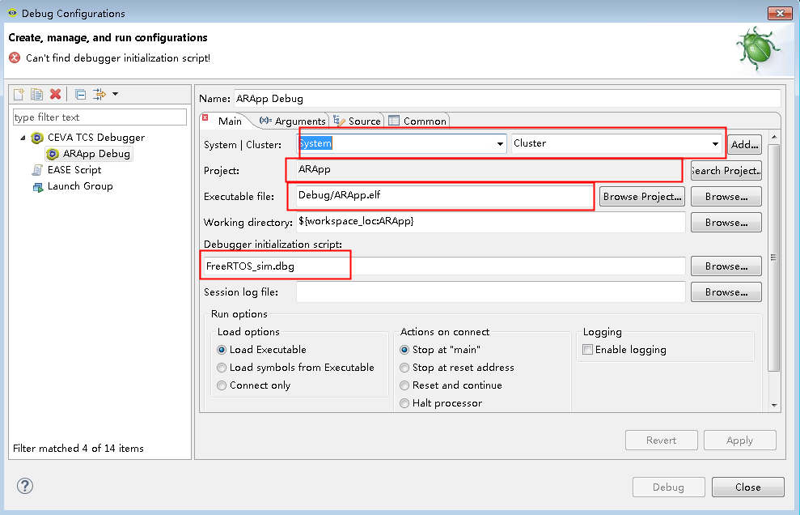

【3】unit test 测试处理时间（cycle）时 mss_get_clock()为0问题。
*(CSL_INTERNAL_DATA_ALLOCATION CSL_INTERNAL_DATA_ALLOCATION.* )
字段放置于>INTERNAL_DATA
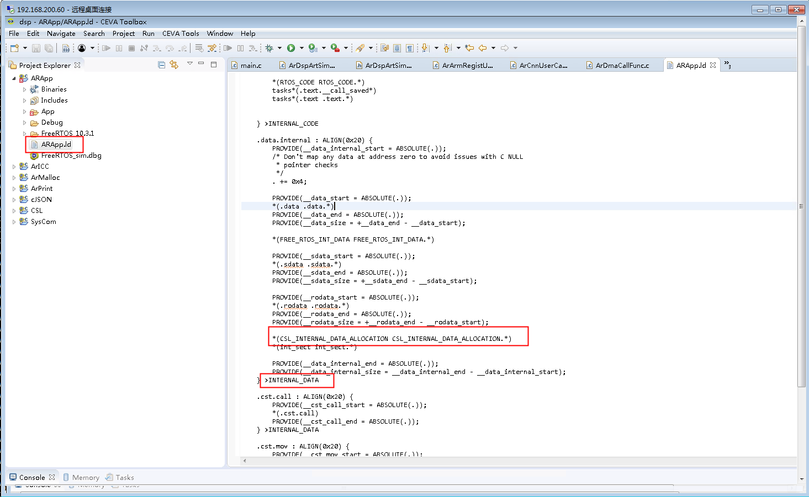

检查TCS Manager ->Systems ->Properities -> Simulation Execution Mode 是否为Performance Accurate Mode。
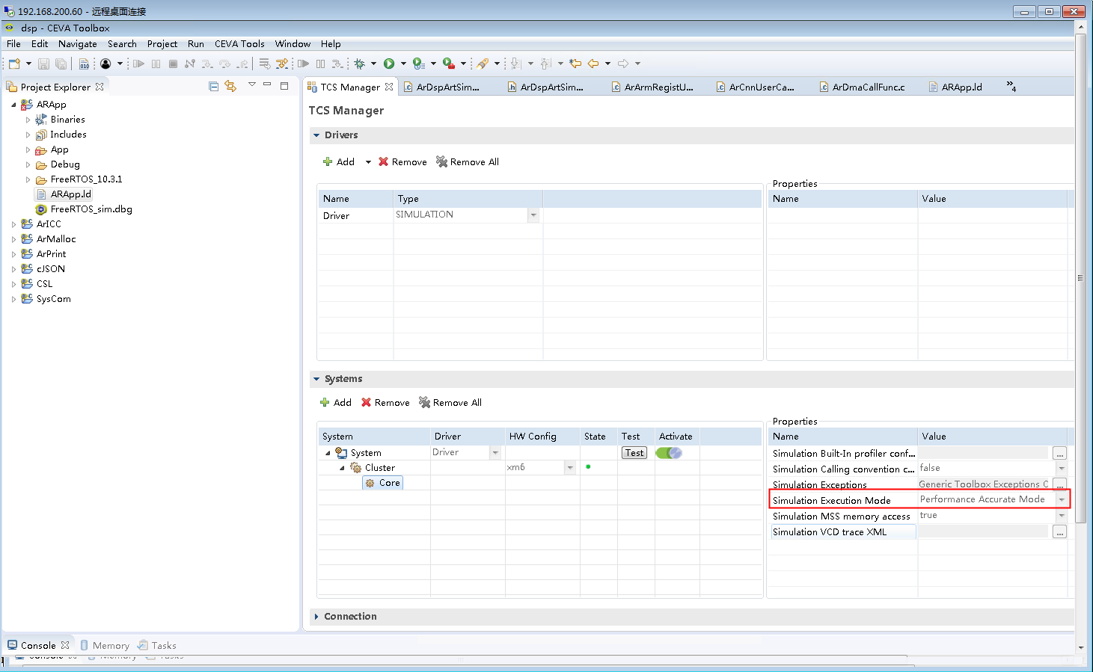

DSP程序调试
由于DSP作为“协处理器”或者算法加速器，因此系统性的调试能力不像ARM那样生态成熟、手段多样。通常用户开发DSP上的算法时，会先在Toolbox仿真通过，再上板调试，如下：
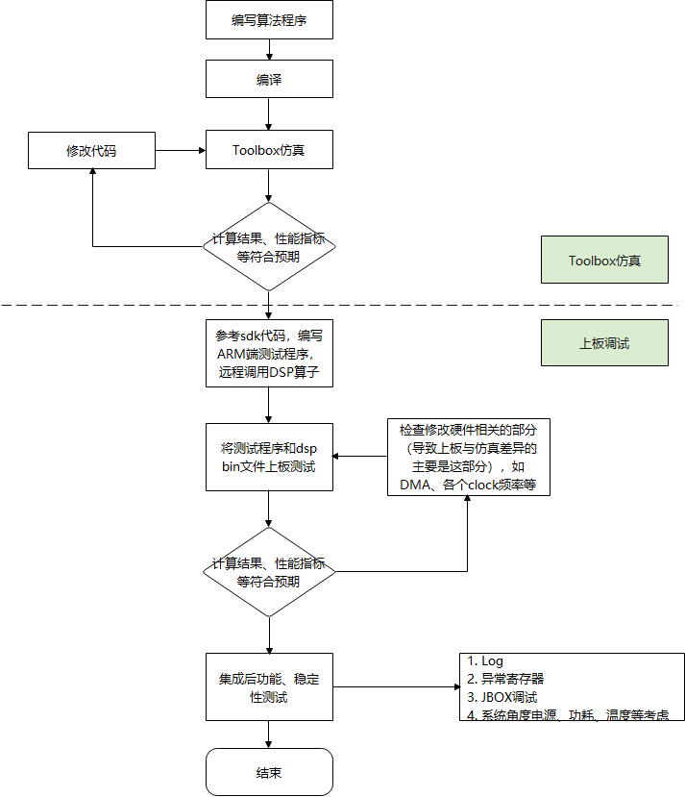
CEVA Toolbox仿真可参考6.1节。

7.1 CEVA上板调试
方法一、借助Log调试
DSP端通过打印函数xDebugPrint函数添加打印；
Linux命令行通过dump_dspmsg可以将DSP的打印dump到文件中：
dump_dspmsg -m 1 -f /tmp/log &
cat /tmp/log
可以通过此方式跟踪dsp代码执行过程。

方法二、通过分析异常寄存器
当DSP执行指令过程中产生异常，通常会反应在如下几个异常寄存器中，并触发中断，Linux端会将异常打印如下：
CEVA DBG_GEN: 0x40005, DBG_GEN2: 0x80020000
DBG_GEN Bit 0: GVI
DBG_GEN Bit 2: ERR from EPP
DBG_GEN Bit 18: LSU Read cross region
DBG_GEN2 Bit 17: Undefined OP code
DBG_GEN2 Bit 31: GVI critical
CEVA UOP_STS: 0x4, UOP_PAR: 0x33000034
Bit 2: LS1 undefined opcode
CEVA QMAN_IRQ_STATUS: 0x0
Probably CEVA PC at: 0xffffffff
其中DBG_GEN/DBG_GEN_2记录了dsp的一些异常状态，UOP_STS记录了Undefined OPcode指令异常，UOP_PAR保存了最后一条异常指令的地址，QMAN_IRQ_STATUS寄存器保存了QueueManager相关的异常，详细的寄存器描述信息可参考文档：
CEVA-ToolBox\V18\XM6\help\arch\CEVA_XM6_Arch_Spec_Vol_III_MSS.pdf。

根据异常的PC值，通过在ELF文件的反汇编代码中，可以找到大概的代码位置：
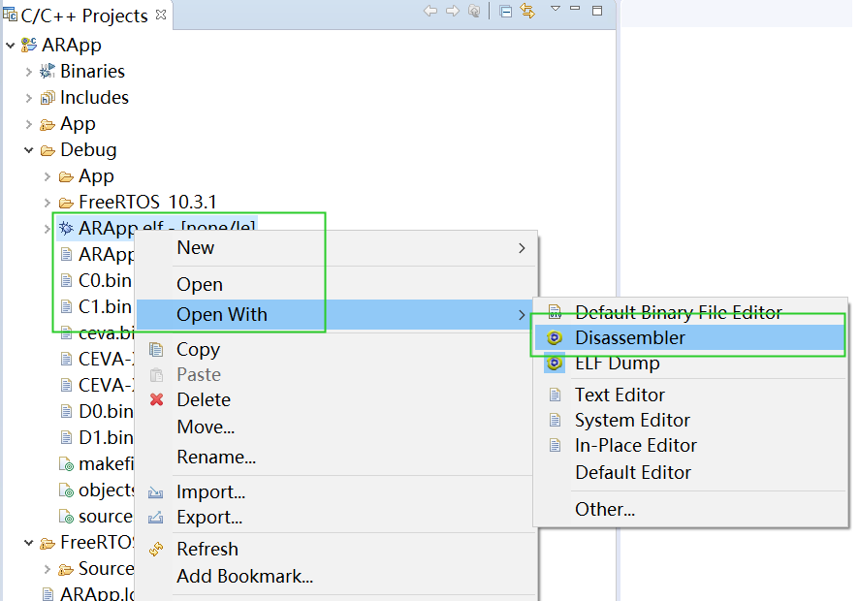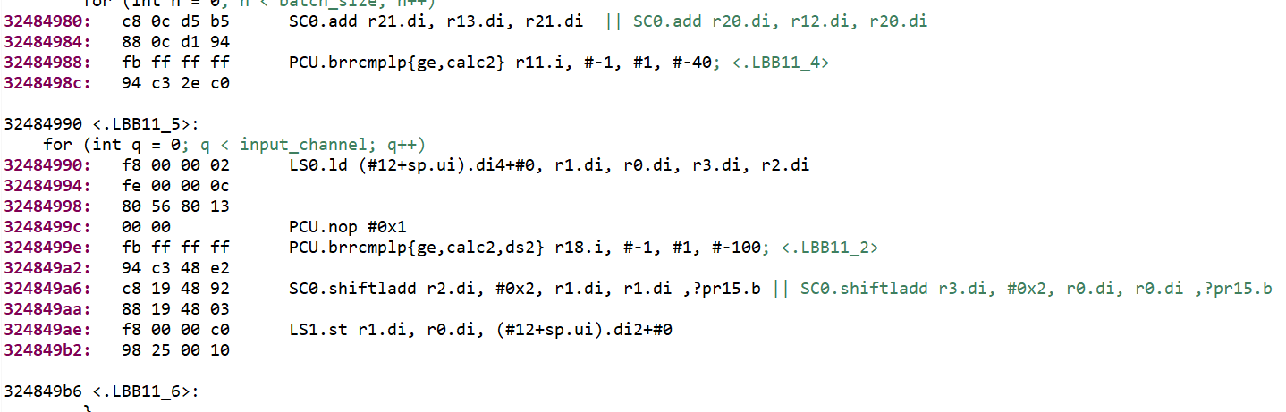
说明：
CEVA toolbox编译工具暂时不支持backtrace及add2line等符号表查找操作，因此开发人员需要根据PC的值在ELF文件中查找具体代码行。
由于DSP的各种异常中断没有连接到Core上，而是连接到ARM上，因此DSP发生异常时，DSP Core并不能立即停止，而是继续运行。
ARM收到DSP的异常中断，会通知DSP记录PC指针，并dump出相关异常寄存器。

由于上述原因，异常发生时取到的PC指针不一定精确定位到触发异常的指令地址，只能根据大致的位置，再通过添加打印等进一步继续debug。

方法三、JBOX3调试
该方式需要采购CEVA公司的JBOX3盒子，通过JTAG接口连接单板进行调试。
JBOX3介绍：
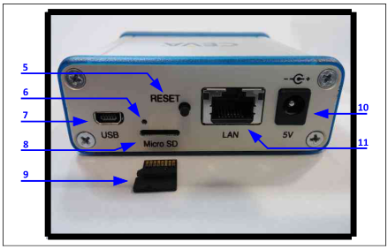
5 -- Reset开关，重启JBOX3；
6 -- EMG开关（暂不支持）；
7 -- USB2.0 OTG接口（依靠软件支持），power控制JBOX3；
8 -- MicroSD/SDHC插座，通过内部Flash驱动来boot up；
9 -- MicroSD卡：面朝下插入；
10 -- 5V电源输入；
11 -- LAN（10/100/1000以太网接口），连接时LED呈黄色，active时呈绿色；

步骤一、连接PC机与JBOX3的网络，JBOX3的IP地址默认为192.168.168.55，因此配置PC机的ip地址为192.168.168.x，并通过ping测试是否连通；

步骤二、连接JBOX3的JTAG与单板的JTAG pin，其中JBOX3的JTAG接口定义如下：
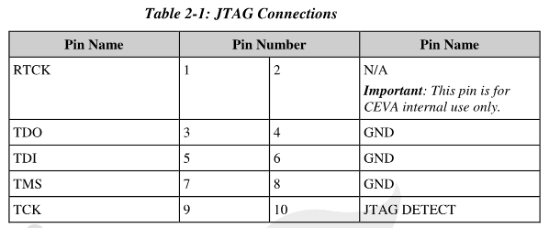
JBOX3有10根pin脚，只需连接TDO，TDI，TMS，TCK，GND这几个引脚，引脚支持3.3V，2.5V和1.8V，此处选择3.3V。

步骤三、PC端Toolbox设置
PC机上的toolbox端设置TCS Manager的参数：
- Driver选择JBOX3_REV2，并设置TCK freq和Voltage；
- system选择Driver和正确的HW config。
HW config：
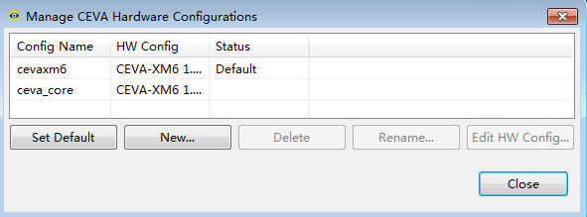
TCS Manager设置：
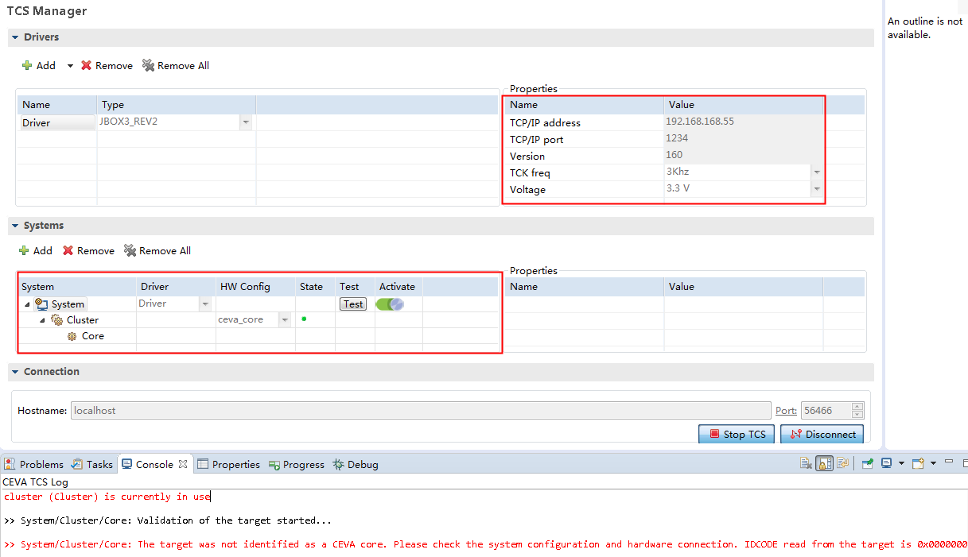

步骤四、设置DSP的power on、clock enable、reset等状态，可以在板上Linux命令行通过ar_dsp_boot 0 ceva.bin加载dsp的image。

步骤五、点击TCS Manager页面的“Activate”，连接成功会有如下log：
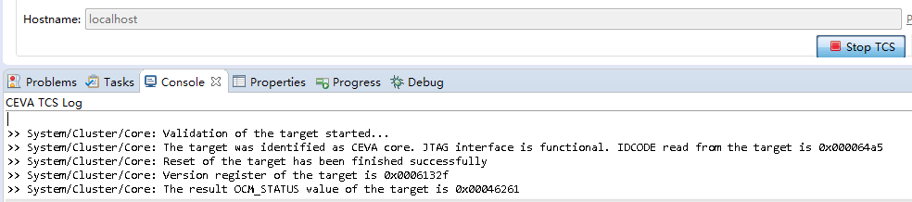

步骤六、连接成功后，可进行调试，也可以通过toolbox加载ELF文件到板上运行，如下：
设置Run Configurations：
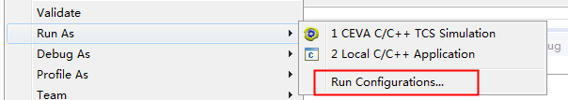
如下图设置相应文件：
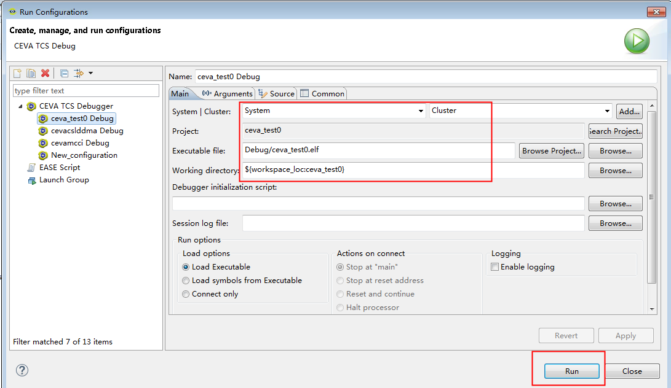

注意：
CEVA JTAG pin是多功能复用引脚，在不同项目中可能用作不同用途，需要在版本中将这些pin配成CEVA JTAG功能才可以连接JBOX3调试。
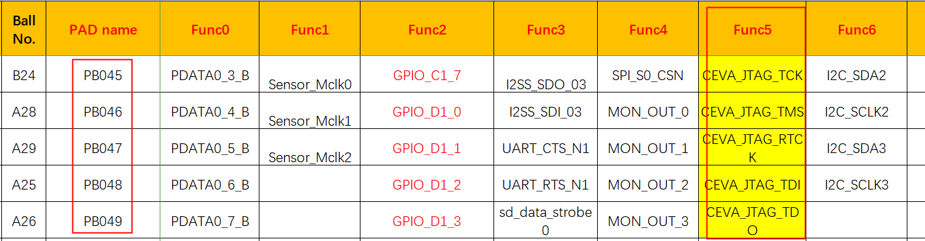
如下是在项目的pin_cfg.dtsi中配置pin为CEVA JTAG的示例：
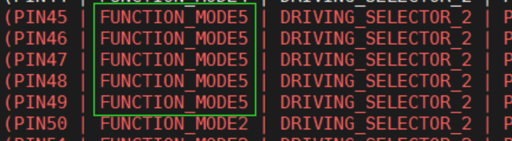
具体配置可咨询各自项目负责BSP开发工程师。

详细信息可参考：
CEVA-ToolBox\V18\XM6\help\tools\CEVA-Toolbox IDE Debugger User Guide.pdf

上板常见问题

8.1 全局变量明确链接的段
在定义全局变量，尤其是数组、结构体等，建议明确该变量链接的数据段，并在ld链接脚本中，明确指定该数据段，否则默认链接到内部DTCM，定义全局大数组等太多时，有可能造成DTCM放不下。
如下：
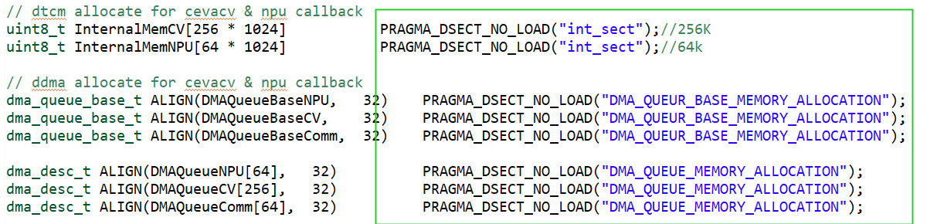
ArApp.ld链接脚本中：
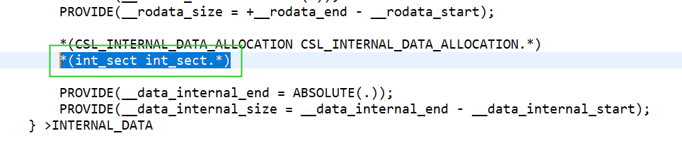

8.2 堆栈溢出
堆栈的大小可以在ld文件中指定，如下图，较大的局部数组或结构体建议采用malloc方式，如果确实需要放在stack上，可以调整__stack_size大小已满足要求。
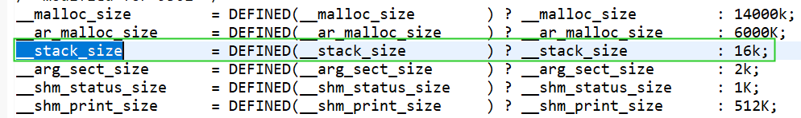

DSP IACU/DACU及GVI异常中断示例
目前evb板DDR内存分配情况（其中MMZ具体分配可根据用户调整）：
DDR_ADDRESS_START @0x20000000
ICC_RESERVED_ADDRESS_START @0x22200000
ICC_RESERVED_ADDRESS_END @0x22400000
CEVA_RESERVED_ADDRESS_START @0x32400000
CEVA_RESERVED_ADDRESS_END @0x34400000
MMZ_RESERVED_ADDRESS_START @0x40000000
MMZ_RESERVED_ADDRESS_END @0x60000000

9.1 指令访问控制单元（IACU）
IACU确定所请求地址在4GB地址空间内的位置， 4GB的地址空间被划分为16个IACU页面，IACU检查从PMSS中请求的地址，并确定指令元素所在的页面。

9.1.1 IACU属性配置接口函数
void xConfigRegionProgramAccessProtection(unsigned int addr, int active, unsigned int ap_value, unsigned int region_index, unsigned int is_global_pcache);

参数：
addr：对应region属性起始地址；
active：对应region是否active（0：active，1：inactive）；
ap_value：对应region访问权限属性（0：r/w，7：no access）；
region_index：对应region访问页面（0 - 15，index 0 from addr 0x0）
is_global_pcache：是否设置全局program cache

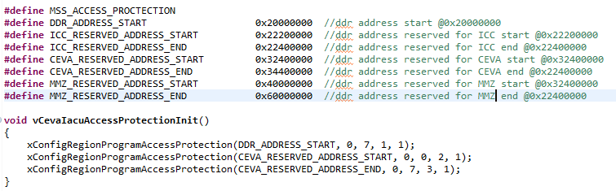

9.1.2 IACU属性配置
no access ：DDR_ADDRESS_START - CEVA_RESERVED_ADDRESS_START
CEVA_RESERVED_ADDRESS_END - 0xFFFFFFFF
Read/Write：CEVA_RESERVED_ADDRESS_START - CEVA_RESERVED_ADDRESS_END

9.1.3 IACU功能验证
- CEVA指令访问的内存段位于 CEVA_RESERVED_ADDRESS_START - CEVA_RESERVED_ADDRESS_END 内，为了验证IACU功能生效，因此将该内存段设置为 no access 访问属性。当指令访问该内存段时，会产生program violation冲突，触发GVI中断，对应配置示例如下：
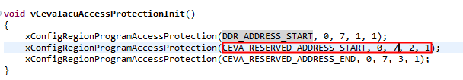
- 编译ceva.bin，arm端执行boot ceva（ar_dsp_boot 0 ceva.bin）会产生program violation GVI中断，对应DBG_GEN2_Bit 19 : p trans violation 指示program 访问冲突，CEVA_PROGRAM_VOLIATION_ADDRESS对应指令非法访问冲突地址。
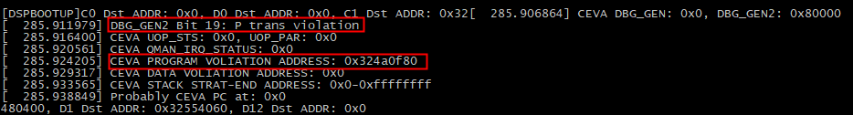

9.2 数据访问控制单元（DACU）

DACU确定所请求地址在4GB地址空间内的位置， 4GB的地址空间被划分为32个DACU页面，DACU检查来自核心的请求地址，并确定数据元素所在的页面。。

9.2.1 DACU属性配置接口函数
void xConfigRegionDataAccessProtection(unsigned int addr, int active, unsigned int ap_value, unsigned int region_index, unsigned int is_global_dcache);

参数：
addr：对应region属性起始地址；
active：对应region是否active（0：active，1：inactive）；
ap_value：对应region访问权限属性（0：r/w，7：no access）；
region_index：对应region访问页面（0 - 31，index 0 from addr 0x0）
is_global_dcache：是否设置全局data cache
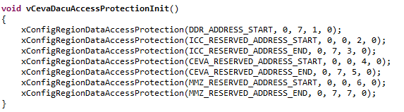

9.2.2 DACU属性配置：
no access ：DDR_ADDRESS_START - ICC_RESERVED_ADDRESS_START
ICC_RESERVED_ADDRESS_END - CEVA_RESERVED_ADDRESS_START
CEVA_RESERVED_ADDRESS_END - MMZ_RESERVED_ADDRESS_START
MMZ_RESERVED_ADDRESS_END - 0xFFFFFFFF
Read/Write：CEVA_RESERVED_ADDRESS_START - CEVA_RESERVED_ADDRESS_END
ICC_RESERVED_ADDRESS_START - ICC_RESERVED_ADDRESS_END
MMZ_RESERVED_ADDRESS_START - MMZ_RESERVED_ADDRESS_END

9.2.3 DACU功能验证：
1. 如DACU属性配置，CEVA在CEVA_RESERVED_ADDRESS_END -MMZ_RESERVED_ADDRESS_START内存段内设置了no access属性，为了验证DACU功能生效，当读写访问该内存段时，会产生data violation冲突，触发GVI中断。对应配置示例如下，当CEVA对0x34500000进行赋值操作时会产生data violation冲突。
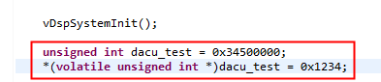
- 编译ceva.bin，arm端执行boot ceva（ar_dsp_boot 0 ceva.bin）会产生GVI中断如下，对应DBG_GEN2_Bit 20 : D trans violation 指示data访问冲突，CEVA_DATA_VOLIATION_ADDRESS对应数据非法访问冲突地址。
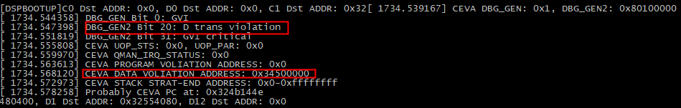

9.3 CEVA触发GVI异常中断
CEVA产生GVI异常中断，ARM端接收中断后打印异常中断寄存器信息。

9.3.1 GVI异常中断寄存器
1. DBG_GEN（cpm : 0xd14）0-31bit 对应异常产生原因:
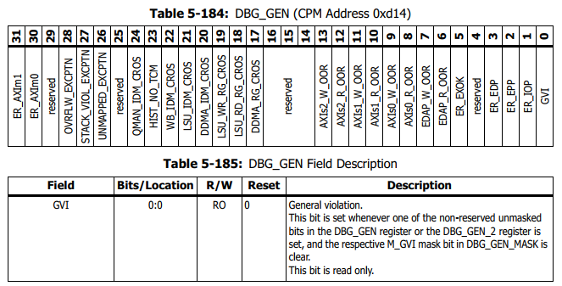
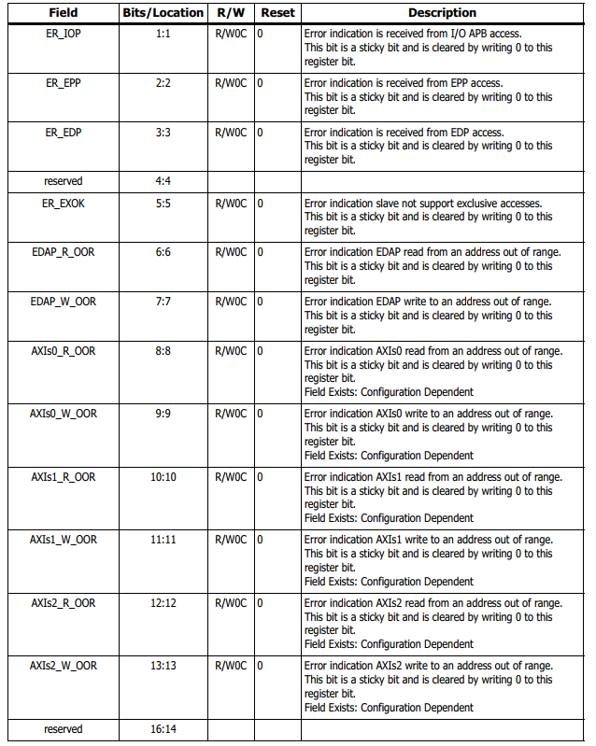
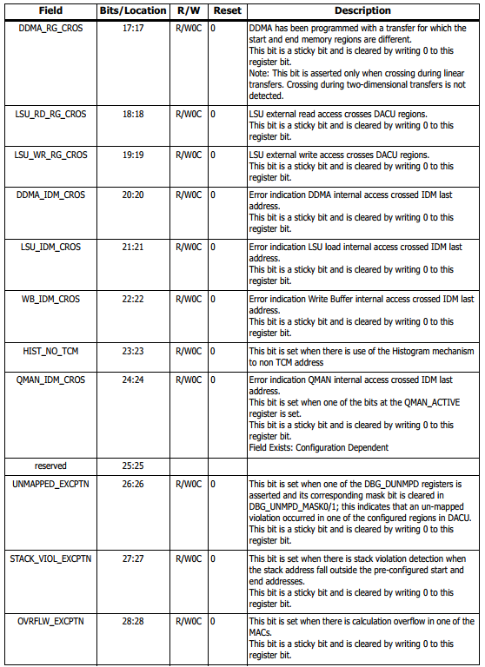
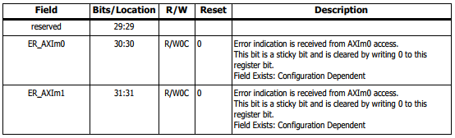

- DBG_GEN2（cpm : 0xd24）0-31bit 对应异常产生原因:
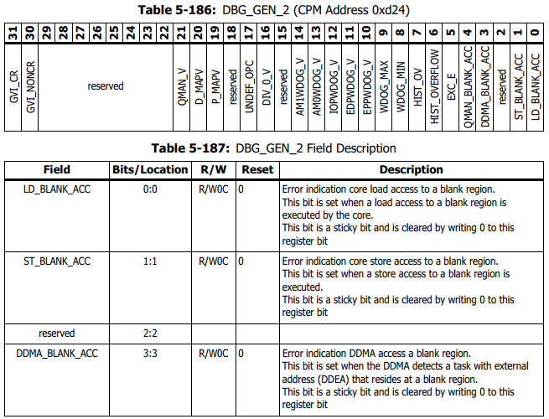
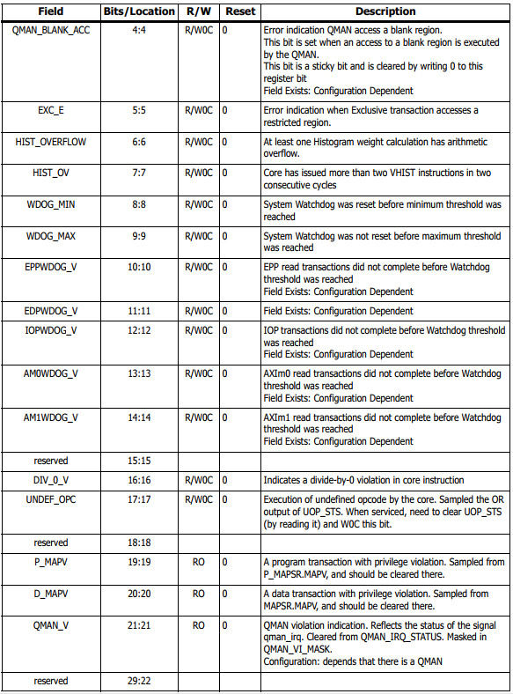
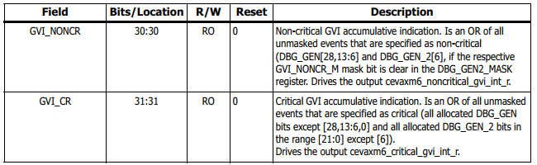

9.3.2 GVI异常中断 BackTrace示例
以堆栈冲突异常为例，对于ceva rtos系统，rtos线程堆栈分配于CEVA_RESERVED_ADDRESS_START - CEVA_RESERVED_ADDRESS_END 内存段，线程外程序堆栈分配于dtcm内存段，当设置堆栈起始/终止地址分别为0x32400000 - 0x0时，系统线程访问CEVA_RESERVED_ADDRESS_START - CEVA_RESERVED_ADDRESS_END段堆栈引起stack violation。如下Probably CEVA PC at ：0x324808e0， 通过ceva toolbox 反汇编得到ARApp.elf_dis.s 文件，通过对应PC指示内存大致定位当前所在函数prvIdleTask，当线程进入prvIdleTask时访问线程堆栈，引起stack violation，对应DBG_GEN Bit 27: Stack violation 指示堆栈冲突，其中CEVA STACK START-END ADDRESS是当前设置堆栈的起始/终止地址。设置堆栈起始/终止地址分别为0x34400000 - 0x0时系统运行正常。
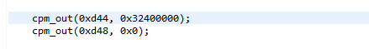
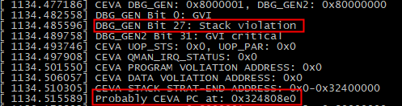
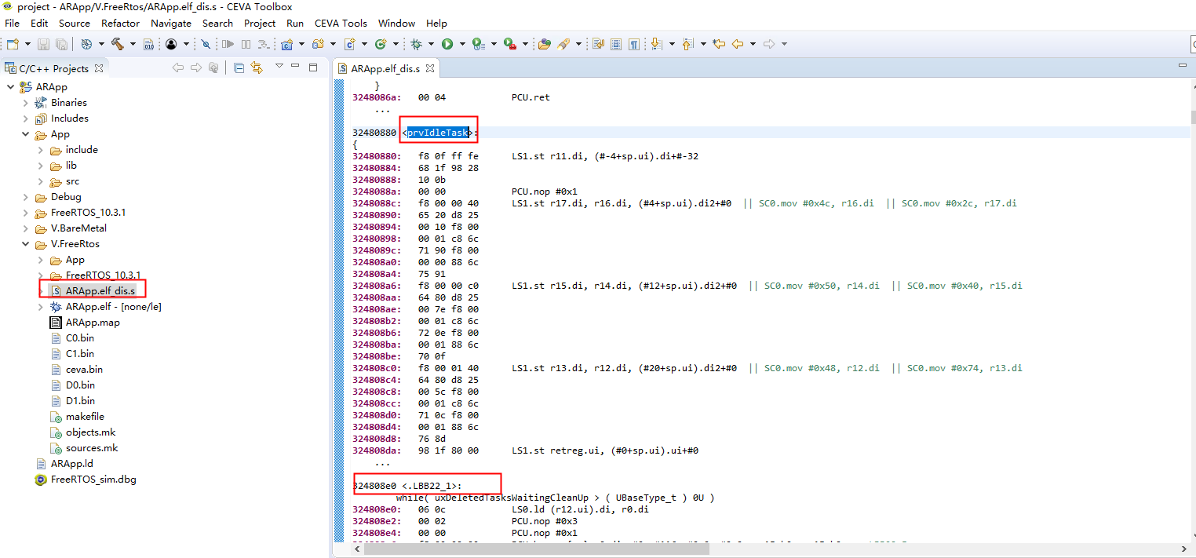

说明：
由于AR9341芯片架构限制，CEVA异常中断时，不会停止运行，因此在ARM上抓到的PC值，只能作为大致参考，并不是准确的触发异常的指令地址。

